Principio del formulario
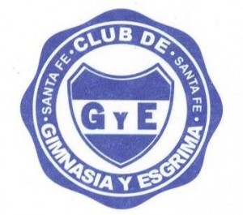
Club Gimnasia y Esgrima de Santa Fe
4 de Enero 2011 – Santa Fe (0342) 4599791

Santa Fe, 11 de agosto de 2017.

Por medio de la presente los integrantes de la Subcomisión de Natación del Club Gimnasia y Esgrima de Santa Fe, tienen el agrado de dirigirse a Uds. con el fin de invitarlos el día sábado 16 de septiembre de 2017 a partir de las 8.30 horas a participar en nuestro Torneo de Natación “Del Litoral” como parte del calendario anual de la FESANA.
Sin más y esperando vuestra grata presencia los saludamos cordialmente.

…………………………
SUB COMISIÓN de Natación

Final del formulario

